Los estados financieros de los entes públicos, proveen de información financiera a los principales usuarios de la misma, al Congreso y a los ciudadanos.
El presente documento contiene los aspectos más importantes que influyen en las decisiones del periodo, y que deberán ser considerados para la elaboración de los estados financieros.
Los puntos que contienen las presentes notas son:
1. Introducción:
En el estado de Guanajuato actualmente existe una Casa de Cultura en cada Municipio, como resultado de una gran labor por parte del Instituto Estatal de la Cultura y la disponibilidad de los municipios. La principal función del Instituto Estatal de Cultura del Estado es a través de programas y con la experiencia y el conocimiento de los talleres que se imparten se continúa fomentando y difundiendo la cultura municipal, estatal y nacional, fortaleciendo las habilidades, destrezas, actitudes y conocimiento de la cultura, a través de las diversas disciplinas artísticas impartidas en los talleres de educación no formal.
2. Describir el panorama Económico y Financiero:
Casa de Cultura del Municipio de Acámbaro opera con ingresos que obtiene por medio de un subsidio por parte del Instituto Estatal de Cultura del Estado y otro por parte del Municipio mismos que se le otorga de manera mensual, así como de los ingresos que obtiene por la impartición de talleres y venta de libros los cuales son variables.
3. Autorización e Historia:
a) Fecha de creación del ente.
Inicia operaciones en el año de 1993
b) Principales cambios en su estructura.
Inicia con solo cuatro talleres, a partir del año de 1994 se busca un espacio más amplio para incluir otros talleres y desarrollar más actividades culturales a través de la firma de convenios de colaboración con el Instituto Estatal de la Cultura. En el año 2004 se traslada a su nuevo domicilio en Matamoros número tres Centro histórico, este cambio de domicilio ha significado para Casa de Cultura un incremento sobre los alcances en relación de actividades culturales y artísticas y un crecimiento cultural en la población. En 2013 se hace la creación del Instituto Municipal de Cultura como actualmente opera.
4. Organización y Objeto Social:
a) Objeto social.
Fomentar, difundir e impulsar el desarrollo cultural a través de la capacitación y formación de áreas artísticas y artesanales en territorio acámbarense.

b) Principal actividad.
La impartición de talleres artísticos en cabecera municipal y diferentes localidades del municipio seleccionadas estratégicamente y enfocados únicamente a la enseñanza de las bellas artes, así como cursos de verano y brigadas culturales (recorridos guiados a los diferentes espacios culturales de la ciudad).
c) Ejercicio fiscal.
Enero a diciembre 2024
d) Régimen jurídico.
La entidad actualmente se encuentra operando a nombre del Instituto Municipal de Cultura de Acámbaro Guanajuato, el cual está registrado ante la secretaria de Hacienda y Crédito Público como Persona Moral Sin Fines de Lucro.
e) Consideraciones fiscales del ente:
f) Estructura organizacional básica.

  - ORGANIGRAMA GENERAL

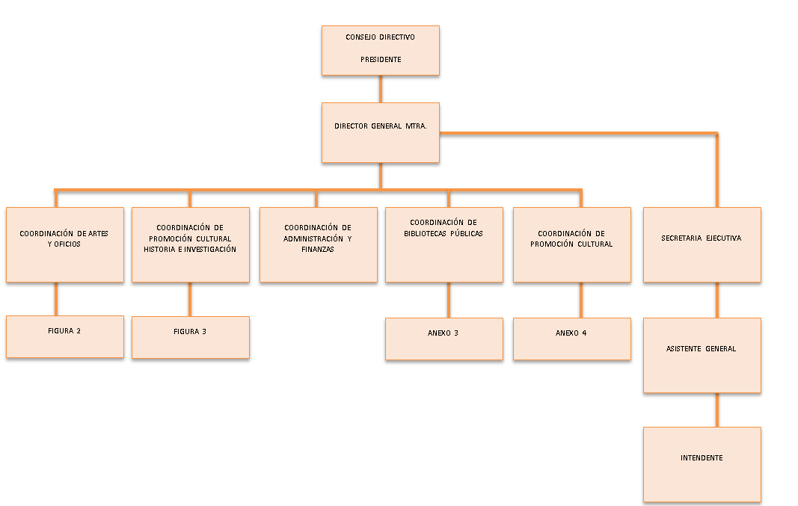

g) Fideicomisos, mandatos y análogos de los cuales es fideicomitente o fiduciario.
No aplica

5. Bases de Preparación de los Estados Financieros:
a) Si se ha observado la normatividad emitida por el CONAC y las disposiciones legales aplicables.
La aplicación de la contabilidad gubernamental se inició a partir del mes de enero 2012, elaborando la lista de cuentas tanto contables como presupuestales de acuerdo a los lineamientos emitidos por el CONAC, así como el reconocimiento de los momentos contables para los ingresos como para los egresos.
b) La normatividad aplicada para el reconocimiento, valuación y revelación de los diferentes rubros de la información financiera, así como las bases de medición utilizadas para la elaboración de los estados financieros; por ejemplo: costo histórico, valor de realización, valor razonable, valor de recuperación o cualquier otro método empleado y los criterios de aplicación de los mismos.
Para el reconocimiento del activo, pasivo y patrimonio la normatividad que se aplica es la de los postulados básicos de contabilidad, y para la elaboración de los estados financieros se basa en lo emitido por el CONAC de acuerdo al clasificador por objeto del gasto, en base al costo histórico.
c) Postulados básicos.
Representan el marco de referencia para el registro de las operaciones tanto contable, patrimonial y presupuestaria, así como para la elaboración y presentación de los estados financieros de donde se obtiene información clara y confiable que se utiliza como base en la toma de decisiones.
d) Normatividad supletoria.
Nada que manifestar, puesto que se aplica lo emitido por el CONAC de acuerdo a la Contabilidad Gubernamental.
e) Para las entidades que por primera vez estén implementando la base devengada de acuerdo a la Ley de Contabilidad, deberán:
‐Revelar las nuevas políticas de reconocimiento:
El gasto se reconoce a la fecha de pago, los ingresos cuando se realizan efectivamente y los activos cuando exista el derecho de cobro.
‐Plan de implementación:
La Contabilidad Gubernamental se implementó a partir de enero 2012 conforme a las disposiciones del CONAC.
6. Políticas de Contabilidad Significativas:
a) Actualización:
Hasta el momento no se maneja ningún método de actualización.
b) Informar sobre la realización de operaciones en el extranjero y de sus efectos en la información financiera gubernamental:
No se realizan operaciones en el extranjero
c) Método de valuación de la inversión en acciones de Compañías subsidiarias no consolidadas y asociadas:
No aplica
d) Sistema y método de valuación de inventarios y costo de lo vendido:
No se maneja ningún método de valuación de inventarios pues no se comercializan, el activo fijo se valuará al costo de adquisición.
e) Beneficios a empleados:
Nada que manifestar
f) Provisiones:
No se crean provisiones
g) Reservas:
No existe ningún tipo de reserva
Cambios en políticas contables y corrección de errores junto con la revelación de los efectos que se tendrá en la información financiera del ente público, ya sea retrospectivos o prospectivos:
En este periodo no hubo cambios en las políticas contables ni corrección de errores.
i) Reclasificaciones:
En este periodo no se realizaron reclasificaciones
j) Depuración y cancelación de saldos:
En lo que corresponde a este periodo no se hizo ninguna cancelación pues las tres cuentas que se manejan continúan operando

7. Posición en Moneda Extranjera y Protección por Riesgo Cambiario:
a) Activos en moneda extranjera:
No hay activos en moneda extranjera
b) Pasivos en moneda extranjera:
No hay pasivos en moneda extranjera
c) Posición en moneda extranjera:
No aplica
d) Tipo de cambio:
En caso de haber operaciones en moneda extranjera se realiza la conversión al tipo de cambio vigente al día de la operación equivalente en moneda nacional, cabe mencionar que no se realizan operaciones en moneda extranjera.
e) Equivalente en moneda nacional:
No aplica
Lo anterior por cada tipo de moneda extranjera que se encuentre en los rubros de activo y pasivo.
Adicionalmente se informará sobre los métodos de protección de riesgo por variaciones en el tipo de cambio.
8. Reporte Analítico del Activo:
a) Vida útil o porcentajes de depreciación, deterioro o amortización utilizados en los diferentes tipos de activos:
En el periodo no se aplica la depreciación de los activos
b) Cambios en el porcentaje de depreciación o valor residual de los activos:
Nada que manifestar
c) Importe de los gastos capitalizados en el ejercicio, tanto financieros como de investigación y desarrollo:
No hay importe que manifestar
d) Riegos por tipo de cambio o tipo de interés de las inversiones financieras:
No aplica, ya que se realizan en moneda nacional
e) Valor activado en el ejercicio de los bienes construidos por la entidad:
Nada que manifestar
f) Otras circunstancias de carácter significativo que afecten el activo, tales como bienes en garantía, señalados en embargos, litigios, títulos de inversiones entregados en garantías, baja significativa del valor de inversiones financieras, etc.:
No aplica, pues no se ha suscitado ninguno de los supuestos anteriores
g) Desmantelamiento de Activos, procedimientos, implicaciones, efectos contables:
Nada que manifestar
h) Administración de activos; planeación con el objetivo de que el ente los utilice de manera más efectiva:
Las adquisiciones de activo se hacen solamente si este es indispensable para el funcionamiento del ente,
Adicionalmente, se deben incluir las explicaciones de las principales variaciones en el activo, en cuadros comparativos como sigue:
a) Inversiones en valores:
No aplica
b) Patrimonio de Organismos descentralizados de Control Presupuestario Indirecto:
No aplica
c) Inversiones en empresas de participación mayoritaria:
No aplica
d) Inversiones en empresas de participación minoritaria:
No aplica
e) Patrimonio de organismos descentralizados de control presupuestario directo, según corresponda:
No aplica

9. Fideicomisos, Mandatos y Análogos:
a) Por ramo administrativo que los reporta:
No aplica
b) Enlistar los de mayor monto de disponibilidad, relacionando aquéllos que conforman el 80% de las disponibilidades:
No aplica
10. Reporte de la Recaudación:
a) Análisis del comportamiento de la recaudación correspondiente al ente público o cualquier tipo de ingreso, de forma separada los ingresos locales de los federales:
b) Proyección de la recaudación e ingresos en el mediano plazo:
Para el ejercicio 2026 se proyecta recaudar ingresos por subsidio estatal en un monto de $ 164,000.00., de subsidio municipal $ 6,441,532.00 de ingresos propios obtenidos de la impartición de talleres, prestación de servicios y venta de libros por un monto de $ 341,500.00

11. Información sobre la Deuda y el Reporte Analítico de la Deuda:
a) Utilizar al menos los siguientes indicadores: deuda respecto al PIB y deuda respecto a la recaudación tomando, como mínimo, un período igual o menor a 5 años.
b) Información de manera agrupada por tipo de valor gubernamental o instrumento financiero en la que se considere intereses, comisiones, tasa, perfil de vencimiento y otros gastos de la deuda.
* Se anexará la información en las notas de desglose.
No se tiene deuda

12. Calificaciones otorgadas:
Informar, tanto del ente público como cualquier transacción realizada, que haya sido sujeta a una calificación crediticia:
No se ha sido sujeto de esta calificación
13. Proceso de Mejora:
Se informará de:
a) Principales Políticas de control interno:
En relación a las prestaciones que se otorgan al personal en específico anticipo de salario se solicitarán mediante oficio y se otorgarán vía nomina, dicho descuento se realizara en las siguientes dos quincenas.
Gastos a comprobar se otorgarán a personal de casa de cultura que se encuentren dados de alta en la nómina, y dichos gastos se descontarán en la misma al no ser comprobados en los siguientes diez días hábiles a la fecha de expedición del cheque.
En lo que respecta a los ingresos que se obtienen por talleres se elabora una ficha previa al depósito la cual deberá ser expedida por el coordinador académico, mismo que debe llevar un registro de las mismas, las cuales a fin de mes se concilian con los depósitos de banco.
Se utilizan los programas de Sistema Integral de la Hacienda Pública (SIHP) mismos que se están operando con forme a la contabilidad gubernamental y los lineamientos emitidos por el CONAC.

b) Medidas de desempeño financiero, metas y alcance:
Las medidas que se toman es llevar un control adecuado de los recursos, apegarse al presupuesto de egresos y gastar en lo estrictamente necesario para el funcionamiento de este Organismo, ofreciendo un excelente trato y promoviendo en la ciudadanía en los servicios que se ofrecen por parte de Casa de Cultura.

14. Información por Segmentos:
Cuando se considere necesario se podrá revelar la información financiera de manera segmentada debido a la diversidad de las actividades y operaciones que realizan los entes públicos, ya que la misma proporciona información acerca de las diferentes actividades operativas en las cuales participa, de los productos o servicios que maneja, de las diferentes áreas geográficas, de los grupos homogéneos con el objetivo de entender el desempeño del ente, evaluar mejor los riesgos y beneficios del mismo; y entenderlo como un todo y sus partes integrantes.
Consecuentemente, esta información contribuye al análisis más preciso de la situación financiera, grados y fuentes de riesgo y crecimiento potencial de negocio.

15. Eventos Posteriores al Cierre:
El ente público informará el efecto en sus estados financieros de aquellos hechos ocurridos en el período posterior al que informa, que proporcionan mayor evidencia sobre eventos que le afectan económicamente y que no se conocían a la fecha de cierre.
Al mes de enero 2024 no hay eventos posteriores

16. Partes Relacionadas:
Se debe establecer por escrito que no existen partes relacionadas que pudieran ejercer influencia significativa sobre la toma de decisiones financieras y operativas:
En Casa de Cultura del Municipio de Acámbaro no existen partes relacionadas de ningún tipo.
17. Responsabilidad sobre la presentación razonable de los Estados Financieros:
Los Estados Financieros deberán estar rubricados en cada página de los mismos e incluir al final la siguiente leyenda: “Bajo protesta de decir verdad declaramos que los Estados Financieros y sus notas, son razonablemente correctos y son responsabilidad del emisor.
Recomendaciones
Nota 1: Las notas de gestión administrativa solo se presentarán en medio magnéticas.

